«Педагогические династии»
Династия Зайнетдиновых-Сулеймановых зародилась в 1918 году,
Зайнетдинов Фазыл Нагимович начал педагогическую деятельность в Адзитаровской школе 1-й ступени в 1918 году.
Общий стаж -325 лет
Не прерывался

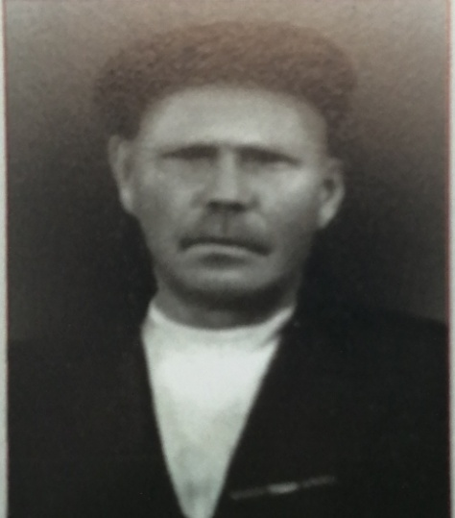
Зайнетдинов Фазыл Нагимович
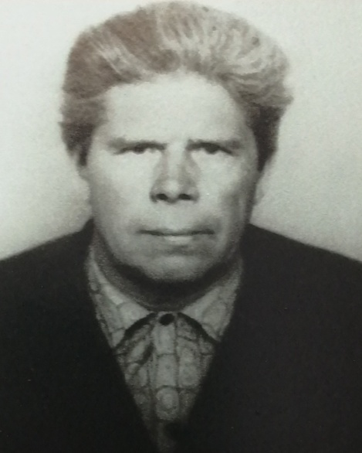
Сын :Зайнетдинов Урал Фазылович
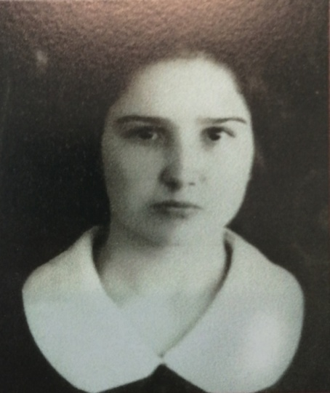
Внучка: Зайнетдинова Дина Ураловна


Правнучка: Хасанова Белла Ураловна

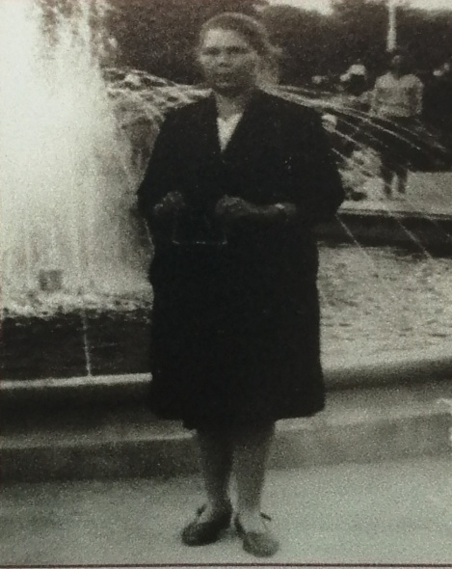
Дочь: Зайнетдинова Галия Фазыловна

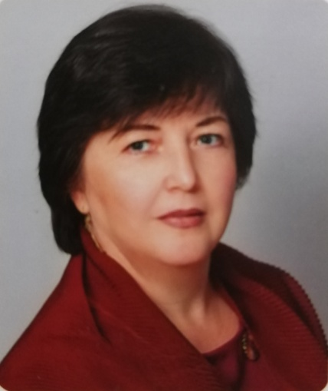
Правнучка: Сулейманова Лилия Шамильевна
Внучка: Зайнетдиновой Галии Фазыловны

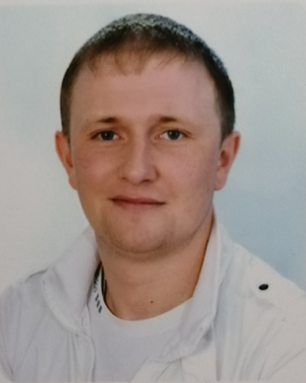

Праправнук: Сулейманов Азат Салаватович
Фазыл Нагимович Зайнетдинов родился 6 ноября 1893 года в деревне Балыклыкуль Стерлитамакского уезда Уфимской губернии (ныне Аургазинский район) в семье крестьянина.
В 1900-1901 гг. учился в Балыклыкулевском медресе. С 1901 по 1910 год учился в Стерлитамакской городской татарской школе «Усмания», окончил там последний класс десятилетки.
До 1914 г. жил и работал в родной деревне. С 1914 года по сентябрь 1917 года принимал участие в первой мировой войне.
В 1917-1918 годах работал в деревне Балыклыкуль библиотекарем. С 1 июня по 1 сентября 1918 года прошел трехмесячные педкурсы в Стерлитамаке. Экзаменационная комиссия при земской управе присвоила ему звание учителя сельской школы.
Фазыл Нагимович начал педагогическую деятельность в Адзитаровской школе 1-й ступени в 1918 году. В 1925 году ему было выдано свидетельство учителя народной школы, а в дальнейшем вручен аттестат на звание учителя средней школы. Работал учителем начальной школы, завучем НСШ, с 1930 года – директором Бузовьязовской средней школы. В 1935 году поступил на заочное литературное отделение Башкирского государственного педагогического института.
В 1920 году вступил в ряды членов ВКП (б). 11 лет избирался секретарем партийной ячейки, членом РК ВКП(б), членом ревизионной комиссии РК ВКП(б), членом райкома профсоюза учителей НСШ.
За высокие организаторские способности, умелую постановку воспитательной работы в коллективе был награжден медалью «За трудовое отличие» и медалью «За доблестный труд в Великой Отечественной войне 1941-1945 гг.». В 1948 году за достигнутые успехи в деле воспитания подрастающего поколения и активную общественную работу был единственным из работников сферы образования Бузовьязовского района награжден орденом Ленина.
Доброй традицией для семьи Зайнетдиновых стала работа в области педагогики. Так, старшая дочь Фазыла Нагимовича Галлия после окончания Бирского педагогической института преподавала в Бузовьязовской средней школе, Мусинской школе, в деревне Адзитарово Бузовьязовского района, до выхода на пенсию работала воспитательницей в Бузовьязовском детском доме.
Сын Урал, заочно окончив Башкирский педагогический институт, работал в средней школе в Бузовьязах, в деревне Надеждино, был преподавателем, директором Бузовьязовского детского дома.
Дочь Дания после окончания Уфимского педагогического училища начала трудовую деятельность в Нуримановском районе воспитательницей в детском саду, далее работала заведующей Нуримановским детским садом.
Сын Марс окончил технологический факультет нефтяного института. Работал на Уфимском заводе синтетического спирта, на Башкирском биохимическом комбинате «Уфанефтехим» в должности заместителя главного инженера.
Сын Риф окончил Уфимский нефтяной институт. Работал машинистом, печатником, механиком установок на Уфимском нефтеперерабатывающем заводе имени XXII съезда. В течение 15 лет работал заместителем секретаря (4 года) и секретарем парткома завода (11 лет). С 1983 по 1989 год – директор завода «Ремстройдорман». В 1989 году был избран председателем комитета народного контроля Орджоникидзевского района г. Уфы, в 1990 году – первым секретарем Орджоникидзевского РК КПС. С 1991 по 1998 год – заместитель генерального директора производственного объединения «Башнефтехимзаводы». В 1998-2002 гг. – заместитель директора производственного объединения «Уфахимпром».
Продолжают династию:
Хасанова Белла Ураловна;
Сулейманова Лилия Шамильевна;
Сулейманов Азат Салаватович

